Działając na podstawie art. 35 ustawy z dnia 21 sierpnia 1997 r. o gospodarce nieruchomościami (Dz. U. z 2026 r. poz. 399 z późn. zm.) podaje się do publicznej wiadomości wykaz nieruchomości przeznaczonej do dzierżawy.

WYKAZ NIERUCHOMOŚCI PRZEZNACZONYCH DO DZIERŻAWY
Lp. | Oznaczenie nieruchomości według księgi oraz katastru nieruchomości | Powierzchnia nieruchomości | Opis nieruchomości | Przeznaczenie nieruchomości | Sposób i termin zagospodarowania nieruchomości | Wysokość opłat z tytułu dzierżawy | Termin wnoszenia opłat | Zasady aktualizacji opłat
1 | ZG1S/00041881/7 działka nr 169, m. Skąpe, obręb Skąpe, gmina Skąpe  Bi- inne tereny zabudowane | 0,4700 ha | Teren cmentarza komunalnego. Teren przeznaczony do dzierżawy o pow. 1,00 m² znajduje się przy wejściu na cmentarz po prawej stronie.  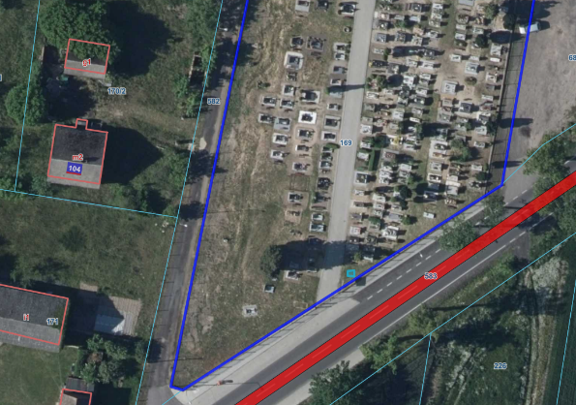 | Na terenie Gminy Skąpe obowiązuje Plan Ogólny Gminy Skąpe, przyjęty uchwałą Nr XXIV/208/2026 Rady Gminy Skąpe z dnia 22 maja 2026 r. Działka oznaczona numerem 169, położona w obrębie Skąpe, zgodnie z ustaleniami obowiązującego planu ogólnego znajduje się w strefie planistycznej 5SC – strefa cmentarzy. | Cele związane z postawieniem zniczomatu  Czas określony 3 lata | Zgodnie z §3 Zarządzenia nr 85/2023 z dnia 16.06.2023 r. stawka wynosi: 16,00 zł/m² netto miesięcznie +23% VAT. | Do 10 dnia każdego miesiąca | Czynsz podlegał będzie corocznej waloryzacji o średnioroczny wskaźnik wzrostu cen towarów i usług konsumpcyjnych za rok poprzedni
2 | ZG1S/00021851/2  działka nr 140, m. Ołobok, obręb Ołobok, gmina Skąpe  B – tereny mieszkaniowe | 0,5078 ha | Teren cmentarza komunalnego. Teren przeznaczony do dzierżawy o pow. 1,00 m² znajduje się przy chodniku na cmentarzu po prawej stronie.  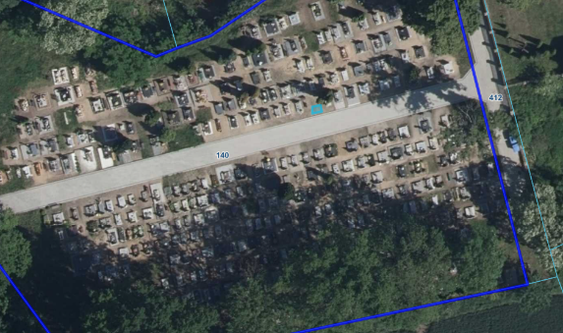 | Na terenie Gminy Skąpe obowiązuje Plan Ogólny Gminy Skąpe, przyjęty uchwałą Nr XXIV/208/2026 Rady Gminy Skąpe z dnia 22 maja 2026 r. Działka oznaczona numerem 169, położona w obrębie Skąpe, zgodnie z ustaleniami obowiązującego planu ogólnego znajduje się w strefie planistycznej 2SC – strefa cmentarzy. | Cele związane z postawieniem zniczomatu  Czas określony 3 lata | Zgodnie z §3 Zarządzenia nr 85/2023 z dnia 16.06.2023 r. stawka wynosi: 16,00 zł/m² netto miesięcznie +23% VAT. | Do 10 dnia każdego miesiąca | Czynsz podlegał będzie corocznej waloryzacji o średnioroczny wskaźnik wzrostu cen towarów i usług konsumpcyjnych za rok poprzedni.
3 | ZG1S/00048900/6 działka nr 377/1, m. Skąpe, obręb Skąpe, gmina Skąpe  R- grunty orne  Br-R- grunty rolne zabudowane i grunty orne | 0,12 ha | Grunt przeznaczony do dzierżawy o pow. 616,00 m² znajduje się za zabudowaniami nr 35 w m. Skąpe. Teren porośnięty drzewami i krzakami. Na działce znajduje się studzienka kanalizacyjna do której poprowadzona jest sieć kanalizacyjna. Przez działkę przebiega również sieć wodociągowa. W części nieruchomości przy drodze gminnej znajduje się przepompownia od której odprowadzona jest sieć wodociągowa oraz energetyczna.  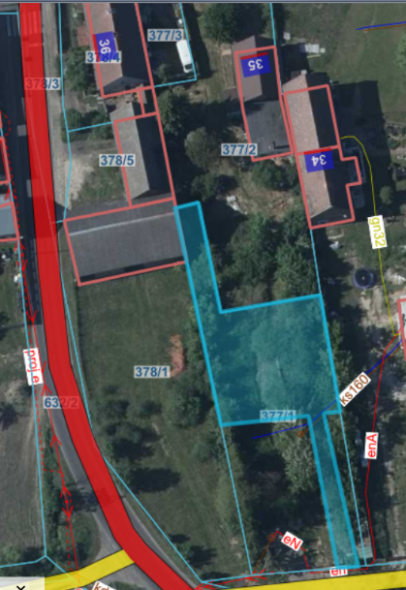 | Na terenie Gminy Skąpe obowiązuje Plan Ogólny Gminy Skąpe, przyjęty uchwałą Nr XXIV/208/2026 Rady Gminy Skąpe z dnia 22 maja 2026 r. Działka oznaczona numerem 377/1, położona w obrębie Skąpe, zgodnie z ustaleniami obowiązującego planu ogólnego znajduje się w strefie planistycznej 94SJ – strefa wielofunkcyjna z zabudową mieszkaniową jednorodzinną. | Cele ogrodnicze o pow. 292,00 m², składowe o pow. 200,00 m² i komunikacyjne (dojazd do posesji) o pow. 124,00 m²  Czas określony 3 lata | Zgodnie z §1 ust. 2 i 11 Zarządzenia nr 15/2026 z dnia 17.02.2026 r. stawka na cele ogrodnicze i składowe wynosi: do 500 m² 0,15 zł/m² netto rocznie +23% VAT, na cele komunikacyjne (dojazd do posesji) wynosi 0,50 zł netto rocznie | Do 31 marca każdego roku, jednakże w 2026 r. termin wnoszenia opłat jest określony w umowie | Czynsz podlegał będzie corocznej waloryzacji o średnioroczny wskaźnik wzrostu cen towarów i usług konsumpcyjnych za rok poprzedni.
4 | ZG1S/00048899/5 działka nr 107, m. Niesulice, obręb Niesulice, gmina Skąpe  W-PsV - Grunty pod rowami | 0,1169 ha | Grunt przeznaczony do dzierżawy o pow. 111,00 m² jest to grunt pokryty wodą – rowem. Teren zarośnięty trawą, niezadrzewiony i niezakrzewiony  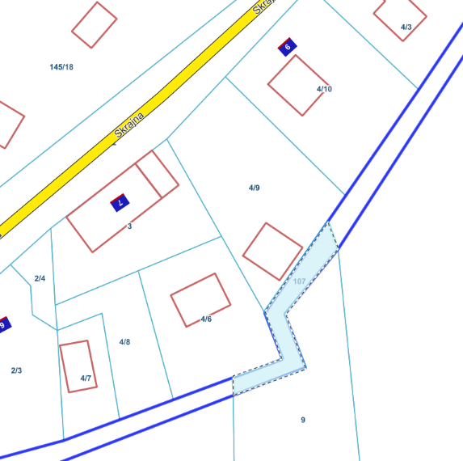 | Zgodnie z Planem Zagospodarowania Przestrzennego wsi Niesulice przyjętego Uchwałą Nr XXVI/218/2026 Rady Gminy Skąpe z dnia 31 lipca 2026 r. – grunt położony na terenie WS – teren wód powierzchniowych śródlądowych | Cele rekreacyjne związane z poprawą zagospodarowania nieruchomości przyległej poprzez utrzymanie drożności rowu.  Na czas nieokreślony | Zgodnie z §1 ust. 1 Zarządzenia nr 15/2026 z dnia 17.02.2026 r. stawka na cele rekreacyjne wynosi 0,20 zł/m² netto rocznie | Do 31 marca każdego roku, jednakże w 2026 r. termin wnoszenia opłat jest określony w umowie | Czynsz podlegał będzie corocznej waloryzacji o średnioroczny wskaźnik wzrostu cen towarów i usług konsumpcyjnych za rok poprzedni.
Niniejszy wykaz podlega wywieszeniu na tablicy ogłoszeń w siedzibie Urzędu Gminy Skąpe przez okres 21 dni, od dnia 04 września 2026 r. do dnia 25 września 2026 r.

Wójt Gminy Skąpe
/-/ Zbigniew Woch

